Olympiáda
Video: Olympiáda

- Doplňte myšlenkovou mapu. Co vše vás k Olympiádě napadne?

Olympiáda

- Podívej se na obrázky. Spoj je se správným tvrzením.

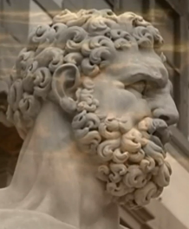
Hry se konaly v údolí Olympie.
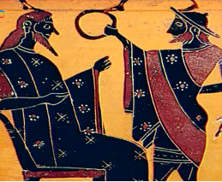

Vítězové byli opečováváni jako synové bohů.

Závodníci soutěžili nazí, aby byla jistota, že nebudou podvádět.
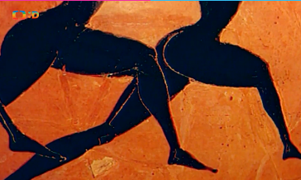
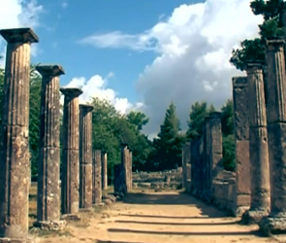
Řecké báje tvrdí, že Olympijské hry vymyslel Herakles.

- Vybarvi správně olympijské kruhy. Každý kruh reprezentuje jeden kontinent. Můžeš využít nápovědy.
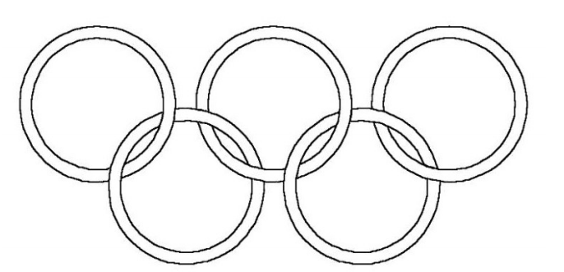
Nápověda: Vpravo dole se nachází zelený kruh, který spojuje černý a červený kruh. Černý kruh je zároveň spojený se žlutým. Modrý kruh je spojený se žlutým.

- Poznáš podle siluety, o jaký olympijský sport se jedná? Napiš k siluetě název olympijského sportu.
_____________________________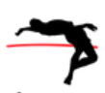____________________________________

_______________________________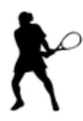_____________________________________
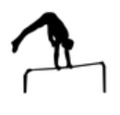_______________________________________________________________
_______________________________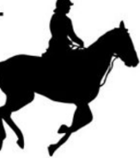_________________________________
Zdroj siluet: https://jolli.cz/wp-content/uploads/img_a371789_w3073_t1583003415.png
Autor: Veronika Svobodová
Toto dílo je licencováno pod licencí Creative Commons [CC BY-NC 4.0]. Licenční podmínky navštivte na adrese [https://creativecommons.org/choose/?lang=cs].

